**海陪点击下单与抢单需求文档20170707**

**修订历史**

|  |  |  |  |  |
| --- | --- | --- | --- | --- |
| **日期** | **版本** | **属性** | **修改描述** | **备注** |
| 2017-07-07 | 1.0.11 | 修改 | 原型 <附近>完善“点我下单”功能流程及优化UI界面。 |  |
| 20170707 | 1.0.11 | 新增 | 原型 <消息>增加“系统通知”，把“可抢订单”从<探索>移<消息>里面，优化“可抢订单”。 |  |
| 20170707 | 1.0.11 | 修改 | 注释 优化登陆界面，把“手机号”“用户名”“验证码”输入框改为从下往上弹出带点数字键盘。 |  |

**目录**

1. 流程图
2. 功能
3. 原型图
4. **流程图**

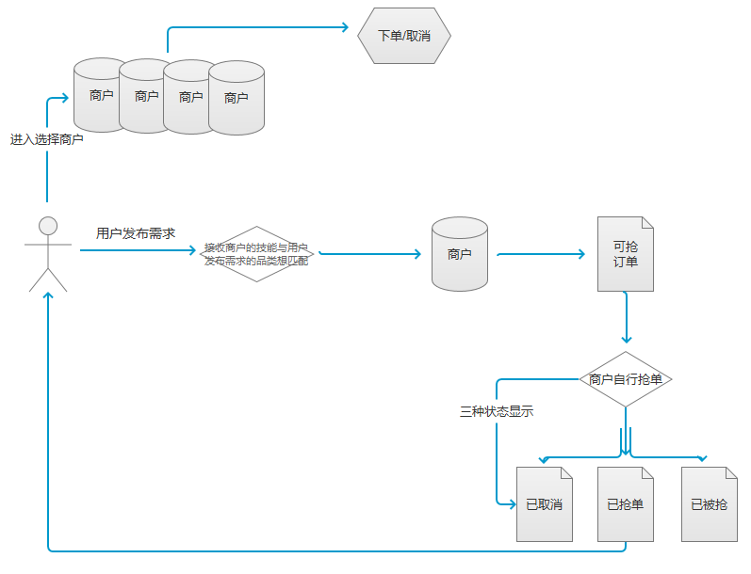

# 二、功能



### ２.1完善“附近”功能流程

### 需求描述

<附近> — 点我下单：

点我下单，就是用户发布需求，可以根据品类、性别、时间、数量发布自己的需求，然后推送给商户，商户抢单之后，用户可根据商户的情况进行筛选，选择中意的商户下单。

### ２.2新增<系统通知>

### 需求描述

系统通知：

平台通知包括商户技能是否通过、平台活动及禁言等都通过系统通知发出。

修改<可抢订单>

把<可抢订单>从探索移到<消息>，固定置顶。

# 原型图

Ａ　附近原型

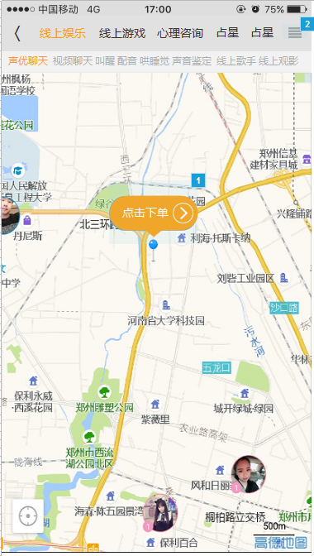　　　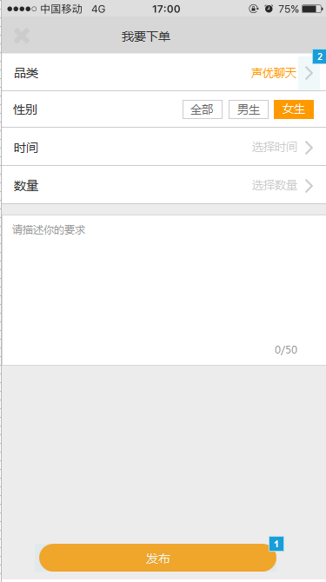

点击下单进入下单界面　　　　——　　　　　填写信息，点击发布

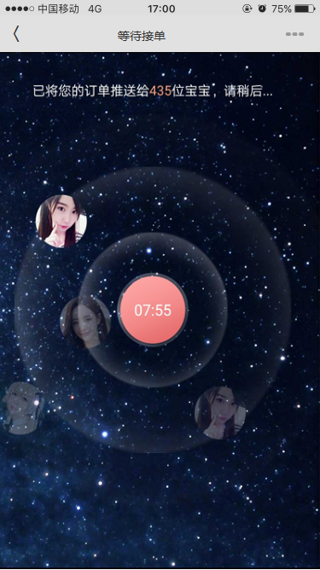　　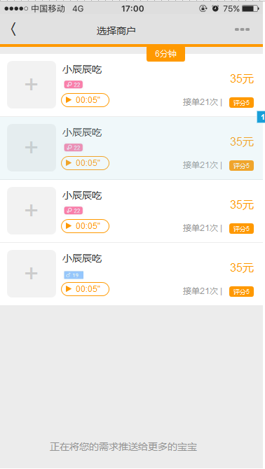

把用户需求推送给商户（无商户抢单时一直停留等待界面）　　　　——　　　商户接单时，就会到用户界面供用户选择——用户选择商户下单直接到下单流程。

Ｂ　消息原型

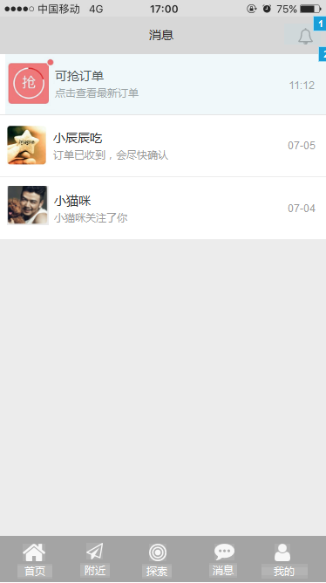

把＜系统通知＞增加到右上角，＜可抢订单＞放到消息界面置顶。

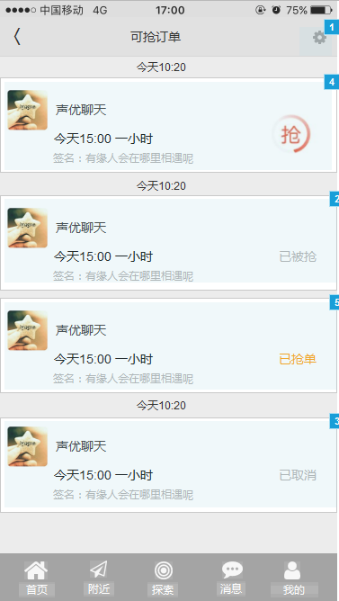

**可抢订单分五种状态，可抢单 已取消 已抢单 已被抢 抢单成功**

Ｃ　优化登陆界面（手机号、验证码、推广码输入框从下往上弹出带“点”数字键盘）